PEMBERDAYAAN REMAJA MASJID DALAM MENINGKATKAN MINAT MENGAJI SISWA SEKOLAH DASAR DESA CIPEUNDEUY

Rindiyani*¹, Surya Hadi Dharma² , Dede Supendi³
¹²³Prodi Pendidikan Agama Islam (PAI) STAI DR. KH. EZ. Muttaqien, Purwakarta, Indonesia
Email: *yanirindiyani766@gmail.com, adhie.dharma@gmail.com,dede.supendi82@gmail.com

ARTICLE HISTORY  Received [xx Month xxxx]  Revised [xx Month xxxx]  Accepted [xx Month xxxx]  This is an open access article under the CC–BY-SA license | ABSTRAK  Pada masa era digitalisasi sekarang tantangan yang dihadapi remaja akan semakin sulit. Karena remaja yang biasanya senang dengan gadget, nongkrong ataupun hal lainnya. Namun ada kumpulan remaja yang berbeda dengan remaja yang lain. Yakni remaja yang terkumpul dalam wadah IREMA. Remaja tersebut memiliki kesadaran sosial yang cukup tinggi terhadap lingkungan masyarakat. Hal tersebut disebabkan adanya figur ataupun contoh yang memiliki kesadaran jiwa sosial yang tinggi terhadap lingkungan yang sering disapa dengan sebutan abi. Irema itu sendiri adalah organisasi yang mewadahi para remaja dari berbagai macam kalangan, baik yang dari tingkat Sekolah Menengah Pertama, Sekolah Menengah Atas, yang melanjutkan kuliah, ataupun yang tidak melanjutkan kuliah. Remaja yang tergabung dalam wadah tersebut, senantiasa aktif dalam kegiatan dimasyarakat terutama kegiatan dimasjid. Berdasarkan hal tersebut, kegiatan pengabdian ini melibatkan para remaja masjid untuk senantiasa aktif dan konsisten dalam memiliki kesadaran sosial terhadap lingkungan masyarakat. Salah satu caranya yaitu dengan mengadakan program Mengaji bareng irema (NGARIMA). Dalam program tersebut para remaja masjid dibagi kedalam beberapa kelompok kemudian didistribusikan untuk mengajar mengaji anak-anak usia sekolah dasar. Dari kegiatan yang dilakukan tentunya sangat penting untuk para remaja agar senantiasa mempunyai jiwa sosial yang tinggi terhadap kebutuhan masyarakat sekitar, terutama dalam bidang kegamaan. Selain daripada itu, remaja akan mampu meningkatkan kualitas dirinya dalam mengajar maupun bermasyarakat.  Kata Kunci: Minat Mengaji, Pemberdayaan Remaja, Siswa SD

I. PENDAHULUAN
Masa remaja merupakan masa peralihan dari masa anak-anak menuju ke masa dewasa. Artinya pertumbuhan dan perkembangan akan beralih kepada tahap berikutnya yaitu menuju tahap dewasa. Salah satunya ialah terjadinya masa perubahan fisik maupun psikis pada masa remaja. Masa remaja juga dapat diartikan dengan masa pencarian identitas diri. Karena pada masa itu, remaja senantiasa mengalami beberapa proses yakni salah satunya dengan cara mencoba gaya hidup yang baru, menentukan perilaku, serta nilai dan sifat yang sesuai dengan dirinya.
Selain daripada itu, masa remaja juga terkenal dengan masa dimana tingkat emosional yang tinggi, serta jiwa egosentrisme yang melonjak. Namun, dibalik itu semua tentunya masa remaja juga merupakan masa yang senantiasa ingin bergaul serta ingin diterima di lingkungannya. Oleh karena itu, pada masa remaja ini sangat rentan mereka untuk menentukan lingkungan dan teman bergaul baik yang berpotensi untuk memberikan pengaruh yang baik ataupun sebaliknya. Menurut Ginanjar (2005) dalam (Farid, 2016) apabila aktivitas yang dijalani remaja bersama-sama dengan teman sebayanya tidak memadai untuk memenuhi tuntutan gejolak energinya, maka remaja seringkali meluapkan energinya ke arah yang negatif. Hal ini dapat terjadi karena lingkungan seringkali tidak sesuai dengan keinginan atau harapan batin, sehingga seseorang mengalami kekecewaan akibat ketidakseimbangan antara harapan dan kenyataan. Dengan demikian, pada masa remaja lingkungan dan teman bergaul sangatlah menentukan masa depan mereka yang akan datang.
Berdasarkan persoalan diatas, para remaja yang tergabung aktif dalam wadah IREMA (Ikatan Remaja Masjid) yang terletak di desa cipeundeuy berinisiatif melakukan kegiatan pengajian dengan membantu pengajian yang ada dilingkungan RW 06. Dalam lingkungan RW 06 sendiri terdapat 5 RT dan masing-masing RT dibagi beberapa remaja untuk membantu kegiatan pengajian tersebut, yaitu dengan program NGARIMA ( Mengaji bareng irema).
Maka, oleh karena itu Mengaji bareng Irema (Ngarima) merupakan salah satu metode remaja agar mampu memberikan kemashlahatan kepada lingkungan sekitar. Yaitu dengan mengajar mengaji anak-anak usia sekolah dasar. Hal tersebut juga penting bagi remaja sendiri, karena dalam program mengaji bareng irema (Ngarima) remaja secara tidak langsung dapat terus mengasah potensi yang ada dalam dirinya, juga mampu memberikan dampak yang positif terhadap lingkungan dan dirinya sendiri. Dengan demikian, pemberdayaan remaja melalui program mengaji bareng irema (Ngarima) ini, mampu memberikan kontribusi terhadap remaja yang akan datang agar senantiasa menjadi sumber daya manusia yang unggul serta mempunyai jiwa sosial yang tinggi. Pemberdayaan merupakan suatu cara untuk mengatasi suatu persoalan. Pemberdayaan senantiasa berkaitan dengan peran masyarakat yang terlibat. Pemberdayaan berasal dari kata berdaya, artinya mengoptimasilasikan potensi yang ada di lingkungan masyarakat untuk menyelesaikan permasalahan yang ada di lingkungan. Pemberdayaan merupakan proses, cara, perbuatan memberdayakan (Kamus Besar Bahasa Indonesia, n.d.).
Mengenai pemberdayaan tentunya banyak sekali literatur yang mengatakan bahwa pemberdayaan remaja masjid ini perlu dilakukan, karena mampu memberikan kemajuan terhadap peradaban. Beny Sintasari merupakan salah satu mahasiswa STIT Al Urwatul Wutsqo Jombang dalam penelitiannya yang berjudul “Pemberdayaan Remaja Masjid dan perannya dalam pendidikan islam”. Mengatakan bahwa pemberdayaan dan pendampingan remaja bertujuan agar mereka menjadi generasi muda yang baik ; yaitu remaja yang shalih, beriman, berilmu, berketrampilan dan berakhlak mulia (Beny sintasari, 2021).
Selain itu, menurut putra alprianto mahasiswa Universitas Muhammadiyah Makassar, dalam penelitiannya yang berjudul “ Strategi Pemberdayaan Remaja Masjid Di Kelurahan Bara-Baraya Utara Kecamatan Makassar Kota Makassar”. Mengatakan bahwa remaja perlu dibina dan diberdayakan agar mempunyai keterampilan dan keahlian untuk memakmurkan masjid dalam bentuk tentang dakwah, kepemimpinan maupun kecerdasan emosional dan spritual (Alprianto, 2018).
Dengan demikian, dari beberapa pendapat diatas tentunya pemberdayaan terhadap remaja sangatlah diperlukan agar remaja yang notabene sebagai generasi penerus bangsa mampu memberikan kemashlahatan dan bukan kemafsadatan untuk lingkungan sekitar. Salah satunya dengan mengadakannya program mengaji bareng irema yang dilaksanakan pada setiap mushola yang ada dilingkungan RW 06.
Adapun Program tersebut dilakukan berdasarkan permasalahan yang didapat dari hasil observasi dan wawancara yang dilakukan peneliti kepada masyarakat setempat yakni masih banyaknya anak usia sekolah dasar yang tidak mengaji. Penyebabnya ialah jarak madrasah atau sekolah agama yang jauh dari rumahnya.

II. METODE

Metode yang digunakan pada penelitian ini, ialah pengabdian berbasis Participatory Action Research (PAR) yang mana pengabdian ini dilakukan dengan peneliti melibatkan beberapa masyarakat yang bersangkutan, maka dalam penelitian ini yaitu remaja masjid al- maghfiroh di desa Cipeundeuy kecamatan Cipeundeuy Kabupaten Subang melalui program ikatan Remaja Masjid.

III HASIL DAN PEMBAHASAN

Hasil Aktivitas
Ikatan Remaja Masjid atau yang sering dikenal oleh masyarakat sekitar ialah IREMA merupakan organisasi remaja yang senantiasa aktif dalam kegiatan di masjid, bahkan pusat berkumpulnya remaja ini adalah masjid. Biasanya irema hanya berfokus kepada kegiatan yang besar seperti Peringatan Hari Besar Islam (PHBI), Maulid Nabi, dan pesantren ramadan. Namun, remaja yang tergabung dalam IREMA tersebut mempunyai program Mengaji bareng irema (NGARIMA) yang kegiatannya ialah membantu mengaji anak usia sekolah dasar yang ada dilingkungan RW 06 tepatnya di tiap musala. Remaja yang bertugas dalam program ini terdiri remaja Sekolah Menengah Pertama, Sekolah Menengah Atas, yang melanjutkan kuliah ataupun yang tidak melanjutkan kuliah. Peneliti memilih Remaja yang ada dalam wadah IREMA ini Karena, mereka sudah mampu membaca Al-qur’an, dan memiliki pengetahuan keagamaan yang cukup. Oleh karena itu, tahapan dalam membuat program mengaji bareng irema (NGARIMA) ini ialah terdiri dari 3 tahapan, yaitu tahap perencanaan, pelaksanaan, dan evaluasi.
Pertama, pada tahap perencanaan peneliti mengumpulkan remaja yang ada dalam wadah irema tersebut untuk membicarakan mengenai beberapa langkah yang akan dilakukan dalam menjalankan program NGARIMA.

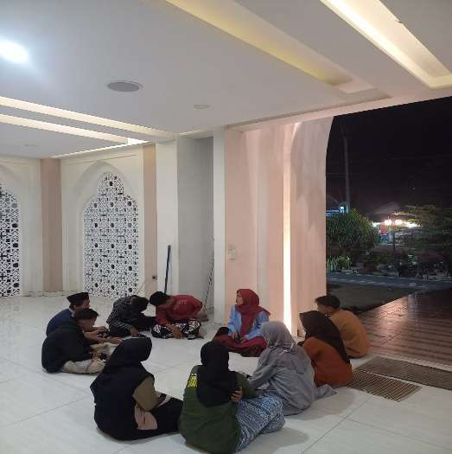
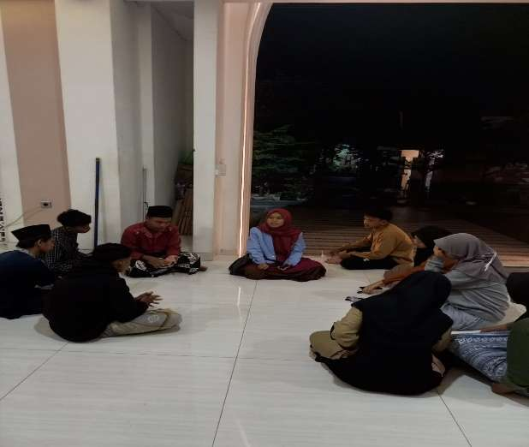
Gambar 1 Kumpulan bersama Ikatan Remaja Masjid

Kedua, masih dalam tahap perencanaan peneliti bersama irema membicarakan sekaligus meminta izin kepada pihak DKM al-maghfiroh untuk menjalankan progran NGARIMA.
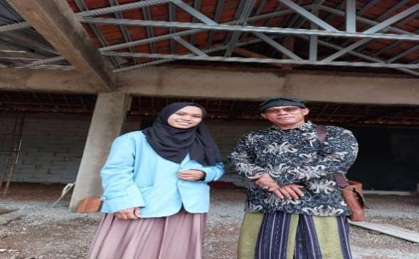
Gambar 2. Kumpulan bersama pihak DKM serta izin mengenai program yang akan dilakukan yang diwakili oleh pengurus DKM.
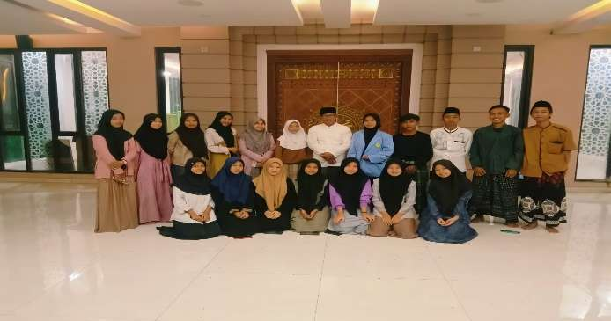
Kemudian dari hasil rapat irema bersama pihak DKM ialah bahwa langkah pertama yang harus dilakukan dalam menjalankan progran NGARIMA ini adalah mendata anak usia sekolah dasar yang tidak mengaji.
Ketiga, pelaksanaan mendata anak usia sekolah dasar yang tidak mengaji dilingkungan RW 06. Gambar 3. Wawancara dan kegiatan sensus anak yang tidak mengaji.
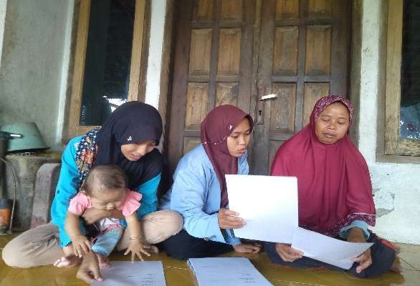
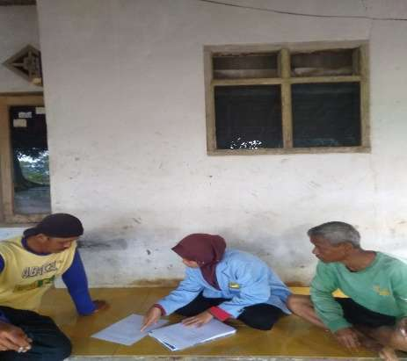

Berdasarkan hasil data anak tersebut, dapat diketahui bahwa jumlah seluruh anak usia sekolah dasar yang ada dilingkungan RW 06 ialah sebanyak 149 anak. Akan tetapi, hanya 62 anak yang mengaji. Kemudian ada 87 anak usia sekolah dasar tidak mengaji, hal tersebut disebabkan oleh tidak adanya madrasah ataupun guru ngaji dalam lingkungan RT tersebut. Sehingga anak-anak usia Sekolah Dasar tidak memiliki minat untuk mengaji.
Tabel 1. Data anak Usia Sekolah Dasar Mengenai yang tidak mengaji.
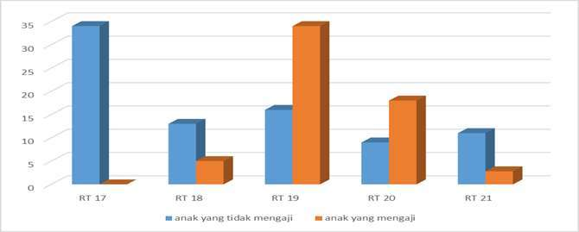

Berdasarkan hasil tersebut, maka peneliti bersama irema melakukan kegiatan FGD (Forum Group Discussion) untuk membicarakan teknis dalam program NGARIMA. Program NGARIMA (Mengaji Bareng Irema) dikhususkan kepada anak usia sekolah dasar agar memiliki motivasi untuk mengaji. Adapun materinya menitikberatkan kepada bacaan Al-qur’an anak-anak usia Sekolah Dasar, juga kepada bacaan salat. Namun, sebelum kegiatan mengajar kepada anak-anak usia sekolah dasar peneliti beserta remaja mengadakan pelatihan terlebih dahulu, sharing terkait anak, metode pembelajaran yang dipilih, serta menyelaraskan materi yang akan diberikan kepada anak usia Sekolah Dasar. Adapun matode yang ditentukan ialah menggunakan metode bernyanyi dan metode iqro.
Dalam lingkungan RW 06 yang terdiri dari 5 RT tersebut, dibagi menjadi beberapa kelompok. Setiap mushola yang ada di tiap-tiap RT, ditugaskan 2 sampai 4 orang remaja, dengan 1 orang ditugaskan menjadi koordinator. Yakni yang mengontrol kinerja remaja tersebut dalam mengajar. Dalam pengabdian ini peneliti sebagai koordinator, yang mengontrol kegiatan pengajia disetiap musala.
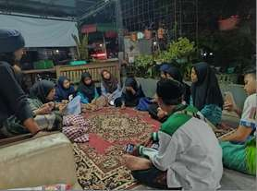
Gambar 4. Kegiatan FGD (Forum Group Discussion) bersama Irema.
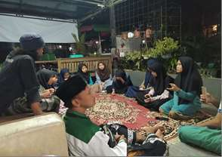
Keempat, tahap pelaksanaan program mengaji bareng irema (NGARIMA). Program ini dilaksanakan pada sore hari, yakni setelah berjama’ah magrib sampai setelah salat berjamaah isya. Dengan adanya program NGARIMA (Mengaji Bareng Irema) yang dilakukan setelah salat maghrib, terjadi perubahan secara perlahan. Yakni, awal mula program ini dibuat, anak usia sekolah dasar yang mengaji hanya berjumlah 6 orang. Namun, dengan berjalannya waktu jumlah anak usia sekolah dasar senantiasa bertambah menjadi 51 orang bahkan lebih.
Gambar 3. Kegiatan di musala RT 17

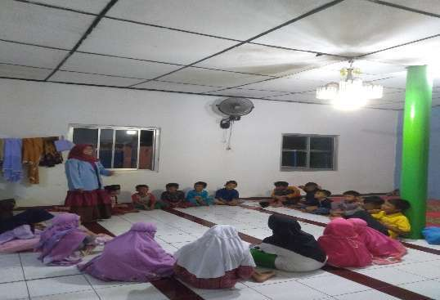
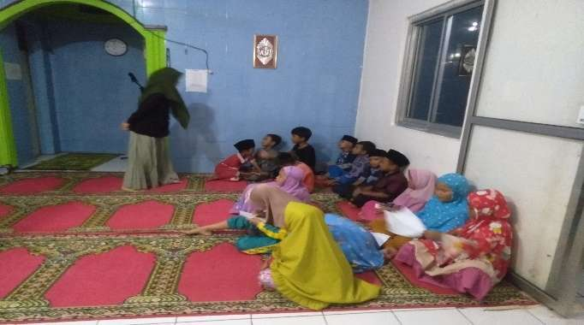

Gambar 4. Kegiatan di musala RT 20
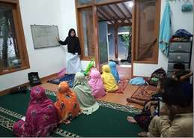
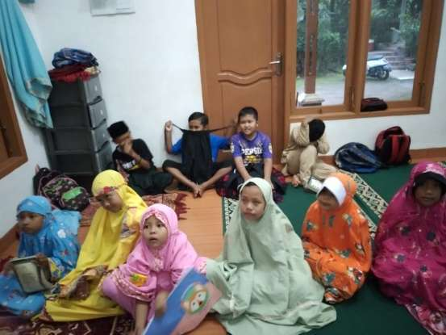

Selain itu, program NGARIMA (Mengaji Bareng Irema) ini mampu menjadi sebuah cara untuk remaja agar senantiasa bersosialisasi, mengekspresikan diri, terus belajar, dan tentunya memiliki kesadaran sosial yang tinggi. Terutama dalam hal bagaimana berkomunikasi dengan baik kepada anak-anak, memberikan pengajaran kepada anak-anak, serta ikut serta dalam proses mencerdaskan generasi bangsa. Hal tersebut selaras dengan (Nurmala, 2021, p. 15) Masa remaja adalah masa transisi atau masa pencarian jati diri. Arahan dan bimbingan merupakan hal yang harus dilakukan pada remaja guna menghindari penyimpangan perilaku. Remaja membutuhkan suatu wadah atau ruang untuk mengembangkan potensi serta mengaktualisasikan diri.
Dalam pelaksanaan program ini, ketika bulan ramadan, maka peneliti bersama remaja yang ada dalam IREMA tersebut, membuat program PASARMA (Pesantren Ramadan bareng irma). Biasanya PASARMA ini dilakukan secara bersama-sama dalam satu tempat yakni Masjid yang menjadi central kegiatan. Namun, karena jarak anak-anak yang terlalu jauh, maka peneliti bersama IREMA membuat kelas jauh untuk PASARMA yakni ditiap mushola yang jaraknya jauh. Seperti RT 17, RT 20. Hal tersebut dilakukan, agar anak-anak senantiasa mengaji terus walaupun dalam keadaan bulan ramadan.
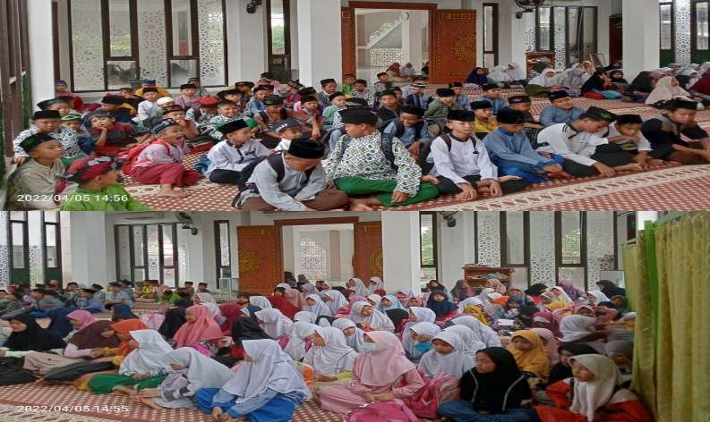
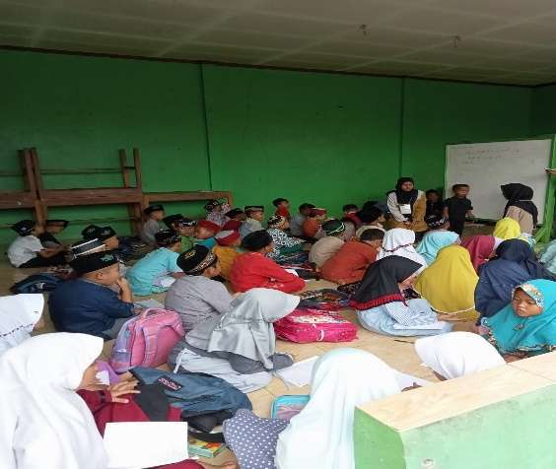
Gambar 6. Kegiatan Pesantren Ramadan

Kelima, yaitu tahap evaluasi. Dalam tahap evaluasi ini, menilai dari kegiatan yang sudah dilakukan serta mendiskusikan apa saja yang perlu diperbaiki untuk kedepannya. Baik itu dalam kedisiplinan remaja ketika datang ke setiap mushola dan lain sebagainya.
Adapun berjalannya program ini tentunya ada beberapa pihak yang ikut serta membantu dan melancarkan program NGARIMA, Seperti pihak Dewan Kemakmuran Masjid Al- Maghfiroh, aparatur pemerintahan setempat, bapak RT maupun bapak RW juga masyarakat yang ada dilungkungan RW 06. Namun dalam pelaksanaan program ini ada juga beberapa permasalahan yang terjadi diantaranya ialah :
- Ego yang tinggi pada setiap remaja.
- Komunikasi antar remaja.
- Semangat yang belum stabil.
- Kurang kepercayaan diri pada tiap remaja.
Melihat beberapa permasalahan yang terjadi, maka peneliti bersama remaja yang lain membuat sebuah agenda kegiatan diluar dalam program NGARIMA. Didalamnya seperti bertukar pikiran, membiasakan berbicara didepan teman sebaya, serta mengekspresikan hobi nya masing-masing dalam sebuah karya.

IV. KESIMPULAN DAN SARAN
Dengan adanya progran NGARIMA ini mampu meningkatkan minat mengaji anak usia sekolah dasar. Hal tersebut dapat dilihat dari antusiasme anak-anak usia sekolah dasar dalam mengaji sehingga kuantitas anak usia sekolah dasar meningkat setiap harinya. Bahkan dalam pelaksanaan pesantren ramadan yang dilaksanakan ikatan remaja masjid mampu meningkatkan kuantitas anak usia sekolah dasar yang ada dilingkungan RW 06 Desa Cipeundeuy.
Sedangkan untuk kedepannya agar program NGARIMA ini berjalan dengan konsisten dan teratur. Maka, peneliti bersama ikatan remaja masjid juga beberapa pihak yang mendukung baik itu dari aparatur pemerintahan setempat, juga pihak DKM tiap musala yang dilingkungan RW 06 desa Cipeundeuy membuat beberapa program yaitu :
- Silabus Pembelajaran dalan program NGARIMA
- Perlombaan tiap musala.
Kemudian ada 3 tahap IREMA dalam melaksanakan program NGARIMA ini, diantaranya :
- Perencanaan, yakni merencanakan kinerja yang akan dilakukan, melakukan perizinan kepada pihak yang terkait, mendiskusikan beberapa teknis yang akan dilakukan dalam melaksanakan program.
- Pelaksanaan, yakni melaksanakan program yang sudah dirancanh secara bersama.
- Evaluasi, yakni menganalisis serta mengevaluasi apa saja yang belum terlaksana dalam melaksanakan program dan memperbaikinya.
Maka dengan adanya program ini semoga dapat meningkatkan kesadaran sosial kepada remaja agar senantiasa melek kepada kebutuhan masyarakat terutama dalam bidang pendidikan anak-anak. Karena remaja merupakan generasi penerus yang dapat memberikan perubahan kepada lingkungan sekitarnya.
Program pengabdian ini dapat berjalan tentunya dengan adanya dorongan dari pihak DKM (Dewan Kemakuran Masjid) yang telah memberikan izin kepada peneliti untuk melakukan program ini, juga kepada pihak aparatur pemerintahan setempat seperti pak RW, pak RT juga masyarakat setempat.

UCAPAN TERIMA KASIH
Ucapan terimakasih disampaikan kepada STAI DR KH EZ Muttaqien Purwakarta yang telah memberikan kesempatan kepada saya untuk melakukan kegiatan pengabdian kepada masyarakat. Kepala Desa Cipendeuy Kec. Cipeundey Kab. Subang yang telah memfasilitasi dan mengkoordinasikan seluruh kegiatan dengan para pihak leading sektor terkait. Ketua RW 06, para Ketua RT dan Ketua dan jajaran pengurus DKM Al- Maghfiroh.

DAFTAR PUSTAKA

Alprianto, Putra. (2018). “Startegi Pemberdayaan Remaja Masjid Di Kelurahan Bara-Baraya Utara Kecamatan Makassar Kota Makassar.” Dalam Skripsi Universitas Muhammadiyah Makassar

Bariyyah, Khoirul dan M Farid. (2016). “Konsep Diri, Adversity Quotient dan Penyesuaian Diri pada Remaja”. jurnal fakultas fsikologi Universitas 17 Agustus 1945 Surabaya : Universitas Darul Ulum Jombang.Vol. 5, No. 02, 138.

Fauzi Rosmerry R., Supendi, D (2022). Penyuluhan terhadap Orang Tua dalam Mendidik Prilaku Beribadah Anak. Jurnal Abmas, Juni 2022 Vol 22, No 1 (2022), DOI: https://doi.org/10.17509/abmas.v22i1.47586

Kamus besar Bahasa Indonesia Edisi V

Nurarita, N., & Supendi, D. (2022). Analisis Pelaksanaan Pembelajaran Tatap Muka Terbatas Terhadap Hasil Belajar Pendidikan Agama Islam Di SMA N 1 Campaka. Paedagogie: Jurnal Pendidikan dan studi Islam, 3(02), 167-180.

Nurmala, Rina. (2021). “Pemberdayaan Remaja Melalui Kajian Milenial (KAMI) Di Kampung Cigintung Desa Legokhuni” Dalam Jurnal SIVITAS, Vol. 1. No. 1, Hal 15

Rindiyani, Supendi, D. ., & Drajat, M. (2022). IMPLEMENTASI PENDEKATAN SAINTIFIK PADA MATA PELAJARAN PAI: KELAS XI IPA 2 SMAN 1 CIPEUNDEUY. Al-Hasanah : Jurnal Pendidikan Agama Islam, 7(2), 133–141. https://doi.org/10.51729/7265

Rohayati, S., Supendi, D., & Sanusi, M. (2022). Pengaruh Emotional Quotient (EQ) Terhadap Akhlak Siswa Kepada Guru Kelas X 2 di MA Daarul Ma'arif Pasawahan. Paedagogie: Jurnal Pendidikan dan studi Islam, 3(01), 25-34.

Sintasari, Beny.(2011). “Pemberdayaan Remaja Masjid Dan Perannya Dalam Pendidikan Islam.” Dalam Jurnal Kependidikan Dan Keislaman. Vol 10, No, Hal 101

Supendi, D. (2015). Mengukur Kompetensi Guru. Bandung: Harian Umum Pikiran Rakyat, 10 Nopember 2015 halaman 6

Supendi, D. (2015). Quo Vadis Organisasi Profesi Guru. Bandung: Harian Umum Pikiran Rakyat, 7 Desember 2015 halaman 6

Supendi, D. (2019). Kepemimpinan Situasional Dalam Membangun Iklim Sekolah Era Society 5.0. Prosiding Seminar Nasional Pendidikan 2019 “Impressive Emphatic dalam Edifikasi Kepemimpinan Inovatif Menyongsong Era 5.0” Bandung: Program Studi Administrasi Pendidikan Sekolah Pascasarjana Universitas Pendidikan Indonesia. Halaman 317.

Supendi, D. (2021). PPDB Berbasis Online Solusi Tingkatkan Kepuasan Pelanggan dan Mutu Layanan Sekolah. Bandung: Indonesia Emas Group.

Supendi, D. (2021). Persepsi Mahasiswa STAI DR KH. EZ. Muttaqien Dalam Perkuliahan Jarak Jauh (PJJ) Pada Masa Pandemi Covid-19. Paedagogie: Jurnal Pendidikan dan studi Islam, 2(01), 7-18.

Supendi, D. (2021). Pengaruh Aktivitas Menghafal Al-Qur’an Terhadap Kecerdasaan Spiritual Peserta Didik Kelas X di MA Al-Huda Jatiluhur. Paedagogie: Jurnal Pendidikan dan studi Islam, 2(02), 77-93.

Supendi, D., Komariah, A., & Kurniady, D. A. (2021). The Effectiveness of Online Website-Based New Student Admissions (PPDB). In 4th International Conference on Research of Educational Administration and Management (ICREAM 2020) (pp. 109-111). Atlantis Press.

Supendi, D. (2022). Balada Essay; 21 Opini Catatan Kecil. Solok: Yayasan Pendidikan Cendekia Muslim.

Supendi, D. (2021). Pengaruh Aktivitas Menghafal Al-Qur’an Terhadap Kecerdasaan Spiritual Peserta Didik Kelas X di MA Al-Huda Jatiluhur. Paedagogie: Jurnal Pendidikan dan studi Islam, 2(02), 77-93.

Supendi, D., Komariah, A., & Kurniady, D. A. (2021, February). The Effectiveness of Online Website-Based New Student Admissions (PPDB). In 4th International Conference on Research of Educational Administration and Management (ICREAM 2020) (pp. 109-111). Atlantis Press.

Supendi, D. (2019). Kepemimpinan Situasional Dalam Membangun Iklim Sekolah Era Society 5.0. Prosiding Seminar Nasional Pendidikan 2019 “Impressive Emphatic dalam Edifikasi Kepemimpinan Inovatif Menyongsong Era 5.0” Bandung: Program Studi Administrasi Pendidikan Sekolah Pascasarjana Universitas Pendidikan Indonesia. Halaman 317.

